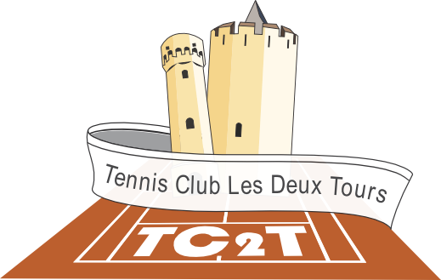
Kaysersberg, le 25 février 2017

Chers membres, dans le cadre des animations proposées par le Tennis Club Les Deux Tours, nous avons le plaisir de vous inviter à prendre part au :

DEFI ENTRAINEURS

LE 25 MARS 2017(entre 9h et 18h)

Pour cette année 2017, l’équipe des entraîneurs du club est prête à vendre chèrement sa peau afin d’effacer les nombreux affronts subis l’an dernier. Nous vous attendrons de pied ferme sur les courts du club et serons prêts à relever tous les défis qui vous nous soumettrez.
Soyez courageux, soyez ambitieux, car le jeu en vaut la chandelle. Des lots dignes des plus prestigieux tournois ATP et WTA seront mis en jeu. Serez-vous capable d’aller les remporter ? La barre est à 21 points.
Faites varier les paramètres de jeu pour déstabiliser au maximum votre adversaire, tel est le crédo des entraîneurs qui cette année auront le choix des balles (rouges, orange, vertes ou jaunes).
Tous à vos raquettes !

P. COUTY

TABLEAU DES DEFIS

ENTRAINEURS | HANDICAPS*
ENTRAINEURS | 5PTS d’avance | 8PTS d’avance | 10PTS d’avance | 15PTS d’avance | Raquette de Mini-Tennis | 1 seule balle de service
Patrick COUTY
Stéphane AGUILLAUME
Mathieu GROELL (matin)
Arnaud BALLY (matin)
Loïc GREINER (après-midi)
Gaëtan CARDILE
Stéphane RAZAKAFIDY
Tom BATOT (après-midi)
Nicolas WANTZ (après-midi)
Amandine VONE
Elodie ORY (après-midi)
Matthieu SCHULER (après-midi)
*Cochez la ou les case(s) de votre choix

NOM : _____________________________ Prénom : __________________________

Préfère être convoqué(e) le samedi □ matin □ après-midi (cocher la préférence)

A déposer au club ou à envoyer à tc2t@orange.fr au plus tard le 19/03/2017. Convocation le 22/03/2017.

